Gebruik van het woordenboek

Een internetartikel over voedsel op Hawaï begint met de volgende zin:

Het is verrassend niet dat toeristentroep aan de eilanden die omhoog Hawaï maken.

Je hoeft geen genie te zijn om te weten, dat dit geen goed Nederlands is. Hoe komt het dan, dat dit zo op internet staat? Het artikel zit vol met dit soort rare zinnen. Waarschijnlijk is hier een vertaalcomputer aan het werk geweest, die het artikel uit het Engels vertaald heeft naar het Nederlands en een aantal woorden letterlijk vertaald heeft.

Het grootste deel van deze zin is gemakkelijk terug te herleiden naar goed Engels.

Het is verrassend niet dat is snel terug vertaald naar It is not surprising that

de eilanden die omhoog Hawaï maken is natuurlijk een letterlijke vertaling van the islands that make up Hawaii.

Het Engelse werkwoord to make up is letterlijk vertaald, maar betekent hier vormen.

Je krijgt dan:

It is not surprising that – toeristentroep aan – the islands that make up Hawaii.

Om hier een goede zin van te maken, moeten we er alleen nog achter zien te komen, hoe de woorden toeristentroep aan in deze zin passen.

De beste manier om hier achter te komen is een Engelse vertaling voor het woord troep zoeken. In het Van Dale Groot Woordenboek Nederlands-Engels staat het volgende:

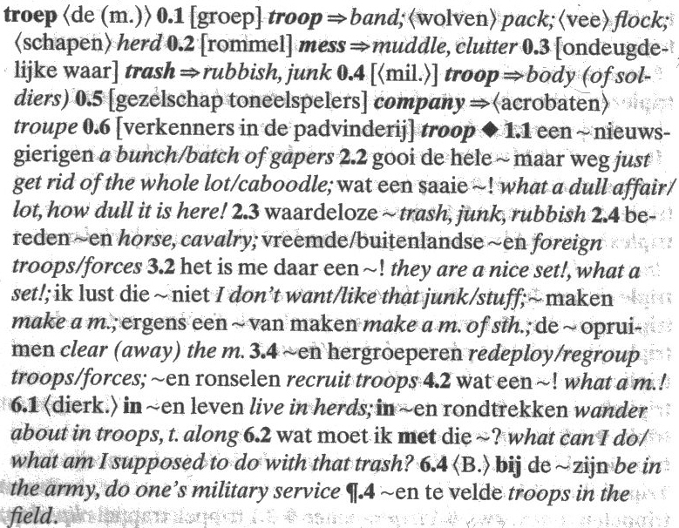

Om er vervolgens achter te komen welk woord voor troep we hier moeten hebben, moeten we alle mogelijk vertalingen opzoeken en kijken welke het beste in de zin past.

In het Nederlands heeft het woord troep twee betekenissen, namelijk rotzooi en groep.

Zoals hierboven te zien is, heeft het Engels de volgende vertalingen:

groep | rotzooi
troop | mess
band | muddle
pack | clutter
flock | trash
herd | rubbish
company | junk
troupe | stuff
bunch
batch
lot
caboodle

OPDRACHT

Maak groepen van twee of drie en probeer de zin kloppend te maken. Als extra aanmoediging krijgt de groep die als eerste het juiste antwoord heeft een extra punt bij het so Follow Up. De tweede groep krijgt een half punt extra.

Succes!

Namen:

Het juiste antwoord is:

Didactisering

Benodigdheden:

woordenboeken E-N

Inleiding

De inleiding kan prima klassikaal behandeld worden door de zin op het bord te schrijven en leerlingen te vragen naar de juiste vertaling van het eerste en laatste zinsdeel.

Opdracht

Bij de rest van de opdracht kan in groepjes van twee of drie gewerkt worden. De extra aanmoediging door middel van een extra punt kan desgewenst worden weggelaten uit de opdracht, maar voor havo 4 werkt dit erg motiverend.

De leerlingen zullen met deze opdracht 10-15 minuten bezig zijn. Leerlingen werken in groepen en de docent fungeert als coach.

NB. In havo 4 kan het handig zijn om op een gegeven moment een hint te geven, bv. dat ieder zin een persoonsvorm moet bevatten (en het woord, waarnaar ze op zoek zijn, dus ook als werkwoord kan voorkomen).

Antwoord:

It is not surprising that tourists flock to the islands that make up Hawaii.

Het is niet verrassend, dat toeristen massaal de eilanden, waaruit Hawaï bestaat, bezoeken.

